Okuyalım ve Yazalım
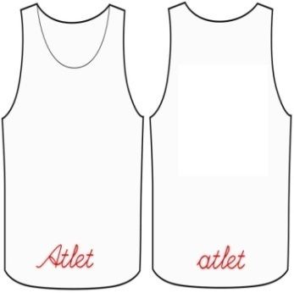
Al
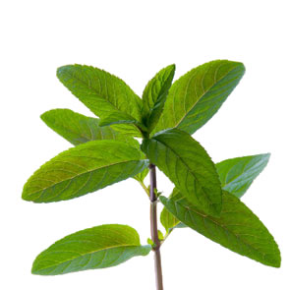
Ali 2 tane lale al.

Ela 3 tane atlet al.
Ata, 4 tane alet al.

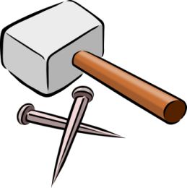
Anne nane al.

Nine 5 tane nal al.



